Pöytäständi
Ensimmäinen kylki
sama materiaali kuin juliste 1 eli mistä tuotteista täysjyväviljaa saadaan

Toinen kylki
Viljan jyvä piirrettynä kaikkine osineen, kaksi ensimmäistä ehkä vähän turhan simppelit ja kaksi seuraavaa taas liian yksityiskohtaiset. Eli jotain näiden kuvien väliltä olisi meidän ajatuksissa.
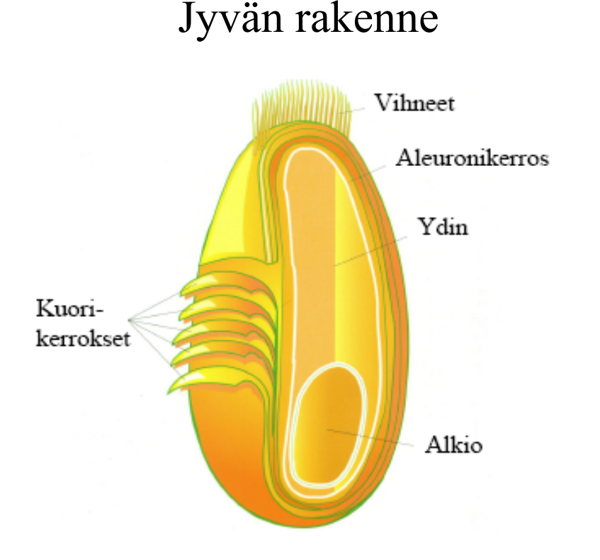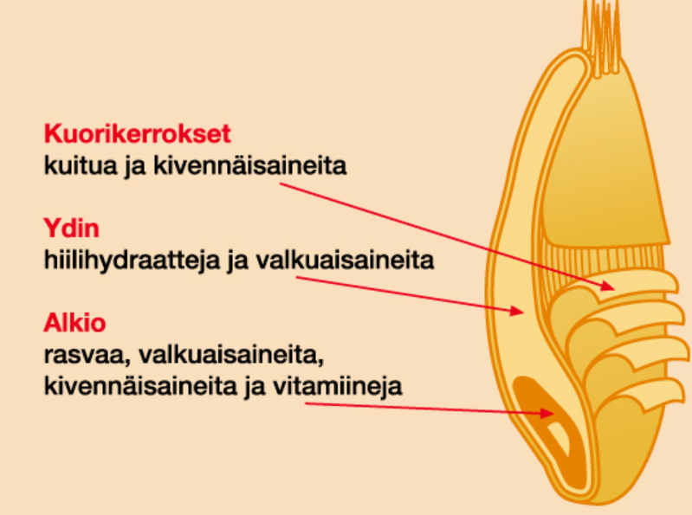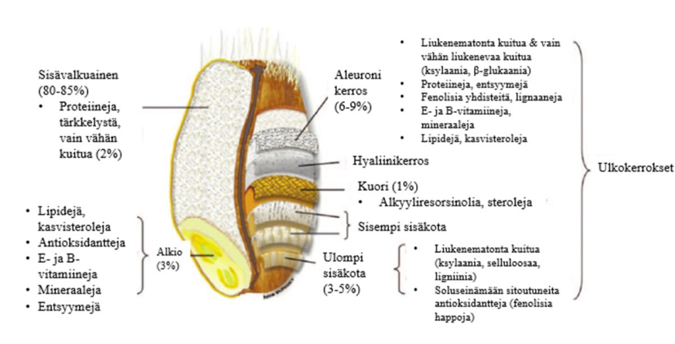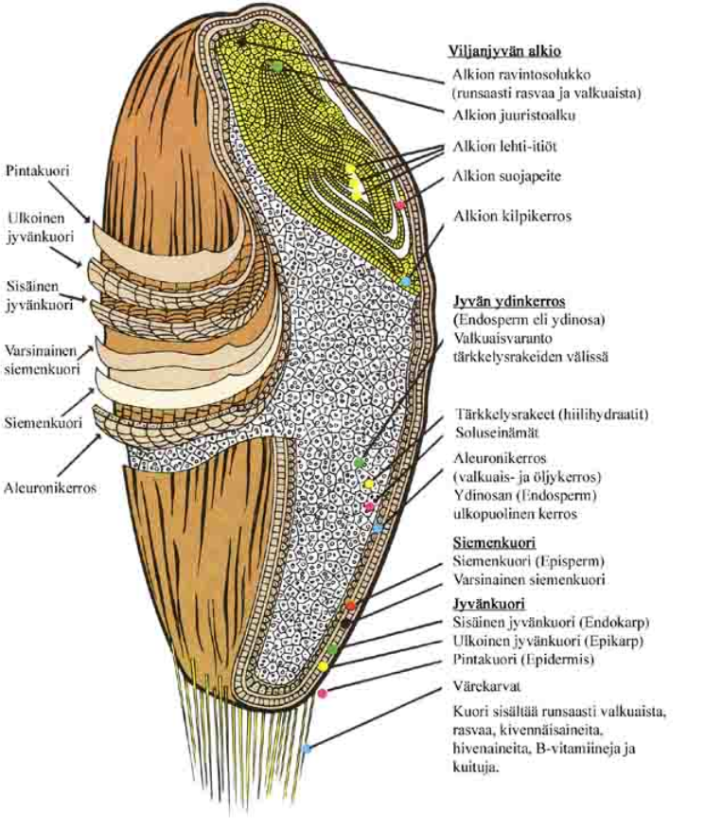

Kolmas kylki: Täysjyväviljan terveysvaikutukset kuvitettuna, mutta todennäköisesti tarvitaan myös tekstinä, että avautuu katsojalle

Täysjyväviljan nauttiminen pienentää riskiä sairastua:
- sydän- ja verisuonitauteihin
- tyypin 2 diabetekseen
- syöpään

Täysjyväviljan nauttiminen:
- auttaa painonhallinnassa
- parantaa suoliston toimintaa

